Госжилинспекция обязала управляющую организацию провести ремонт подъезда
Житель дома № 33 по ул. Школьная г. Грязи обратился с заявлением в Государственную жилищную инспекцию Липецкой области, по вопросу ремонта подъезда дома.
Госжилинспекцией была проведена внеплановая выездная проверка, в ходе которой было установлено, что факты, изложенные в обращении, получили подтверждение.
В результате проведенной проверки установлено, что нарушены окрасочный и побелочные слои подъезда.

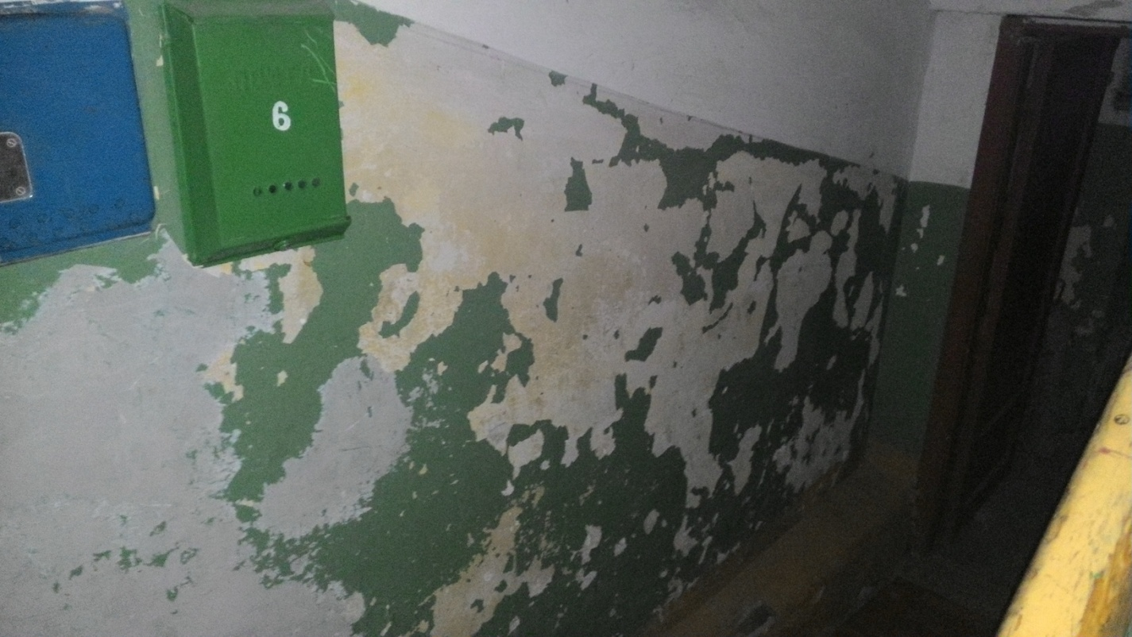
По результатам проведенной проверки управляющей компании ООО «ГРСУ по обслуживанию жилфонда» было выдано предписание провести ремонт подъезда.
При проведении проверки исполнения предписания установлено, что вышеуказанное предписание исполнено в полном объеме. ООО «ГРСУ по обслуживанию жилфонда» провело ремонт подъезда.
